Outil d’évaluation relatif aux Socles de compétences
Premier degré de l’enseignement secondaire

Mathématiques

Fleur de crucifère

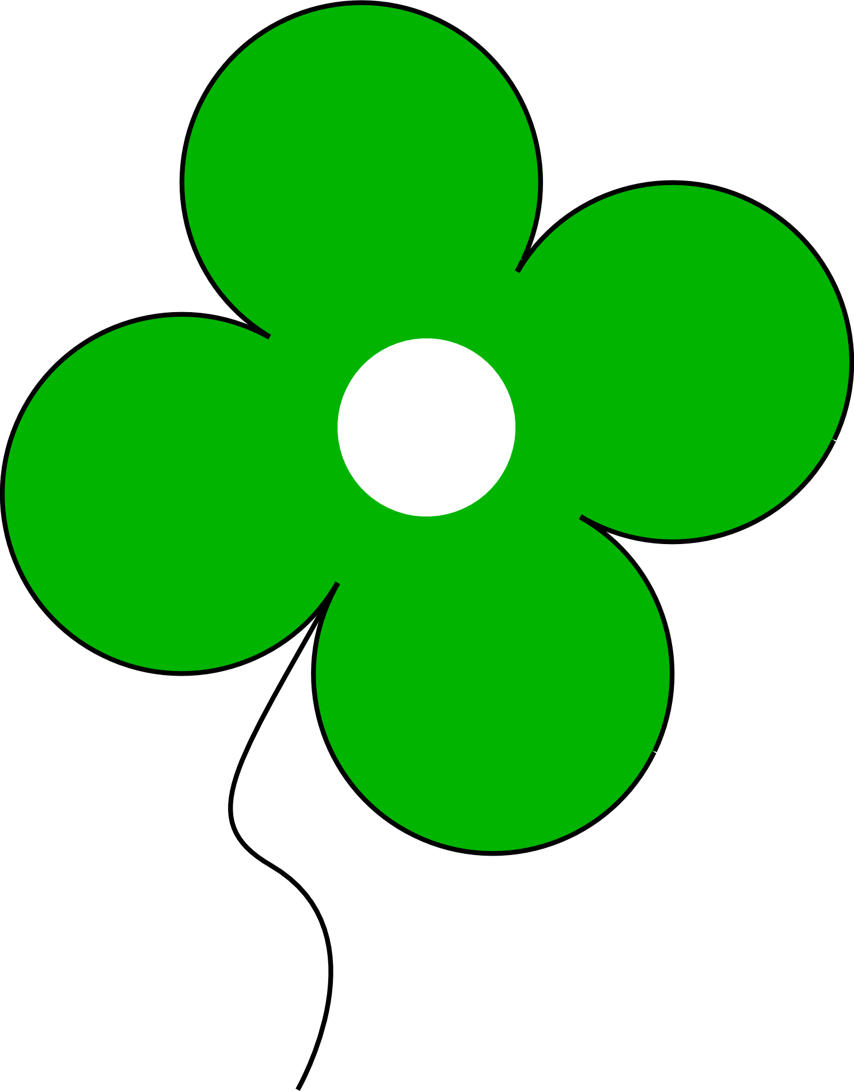

Dossier de l’élève

Portefeuille de documentation

Première partie

Contexte / tâche
On te donne la figure ci-dessous (quadrillage de 1 cm)

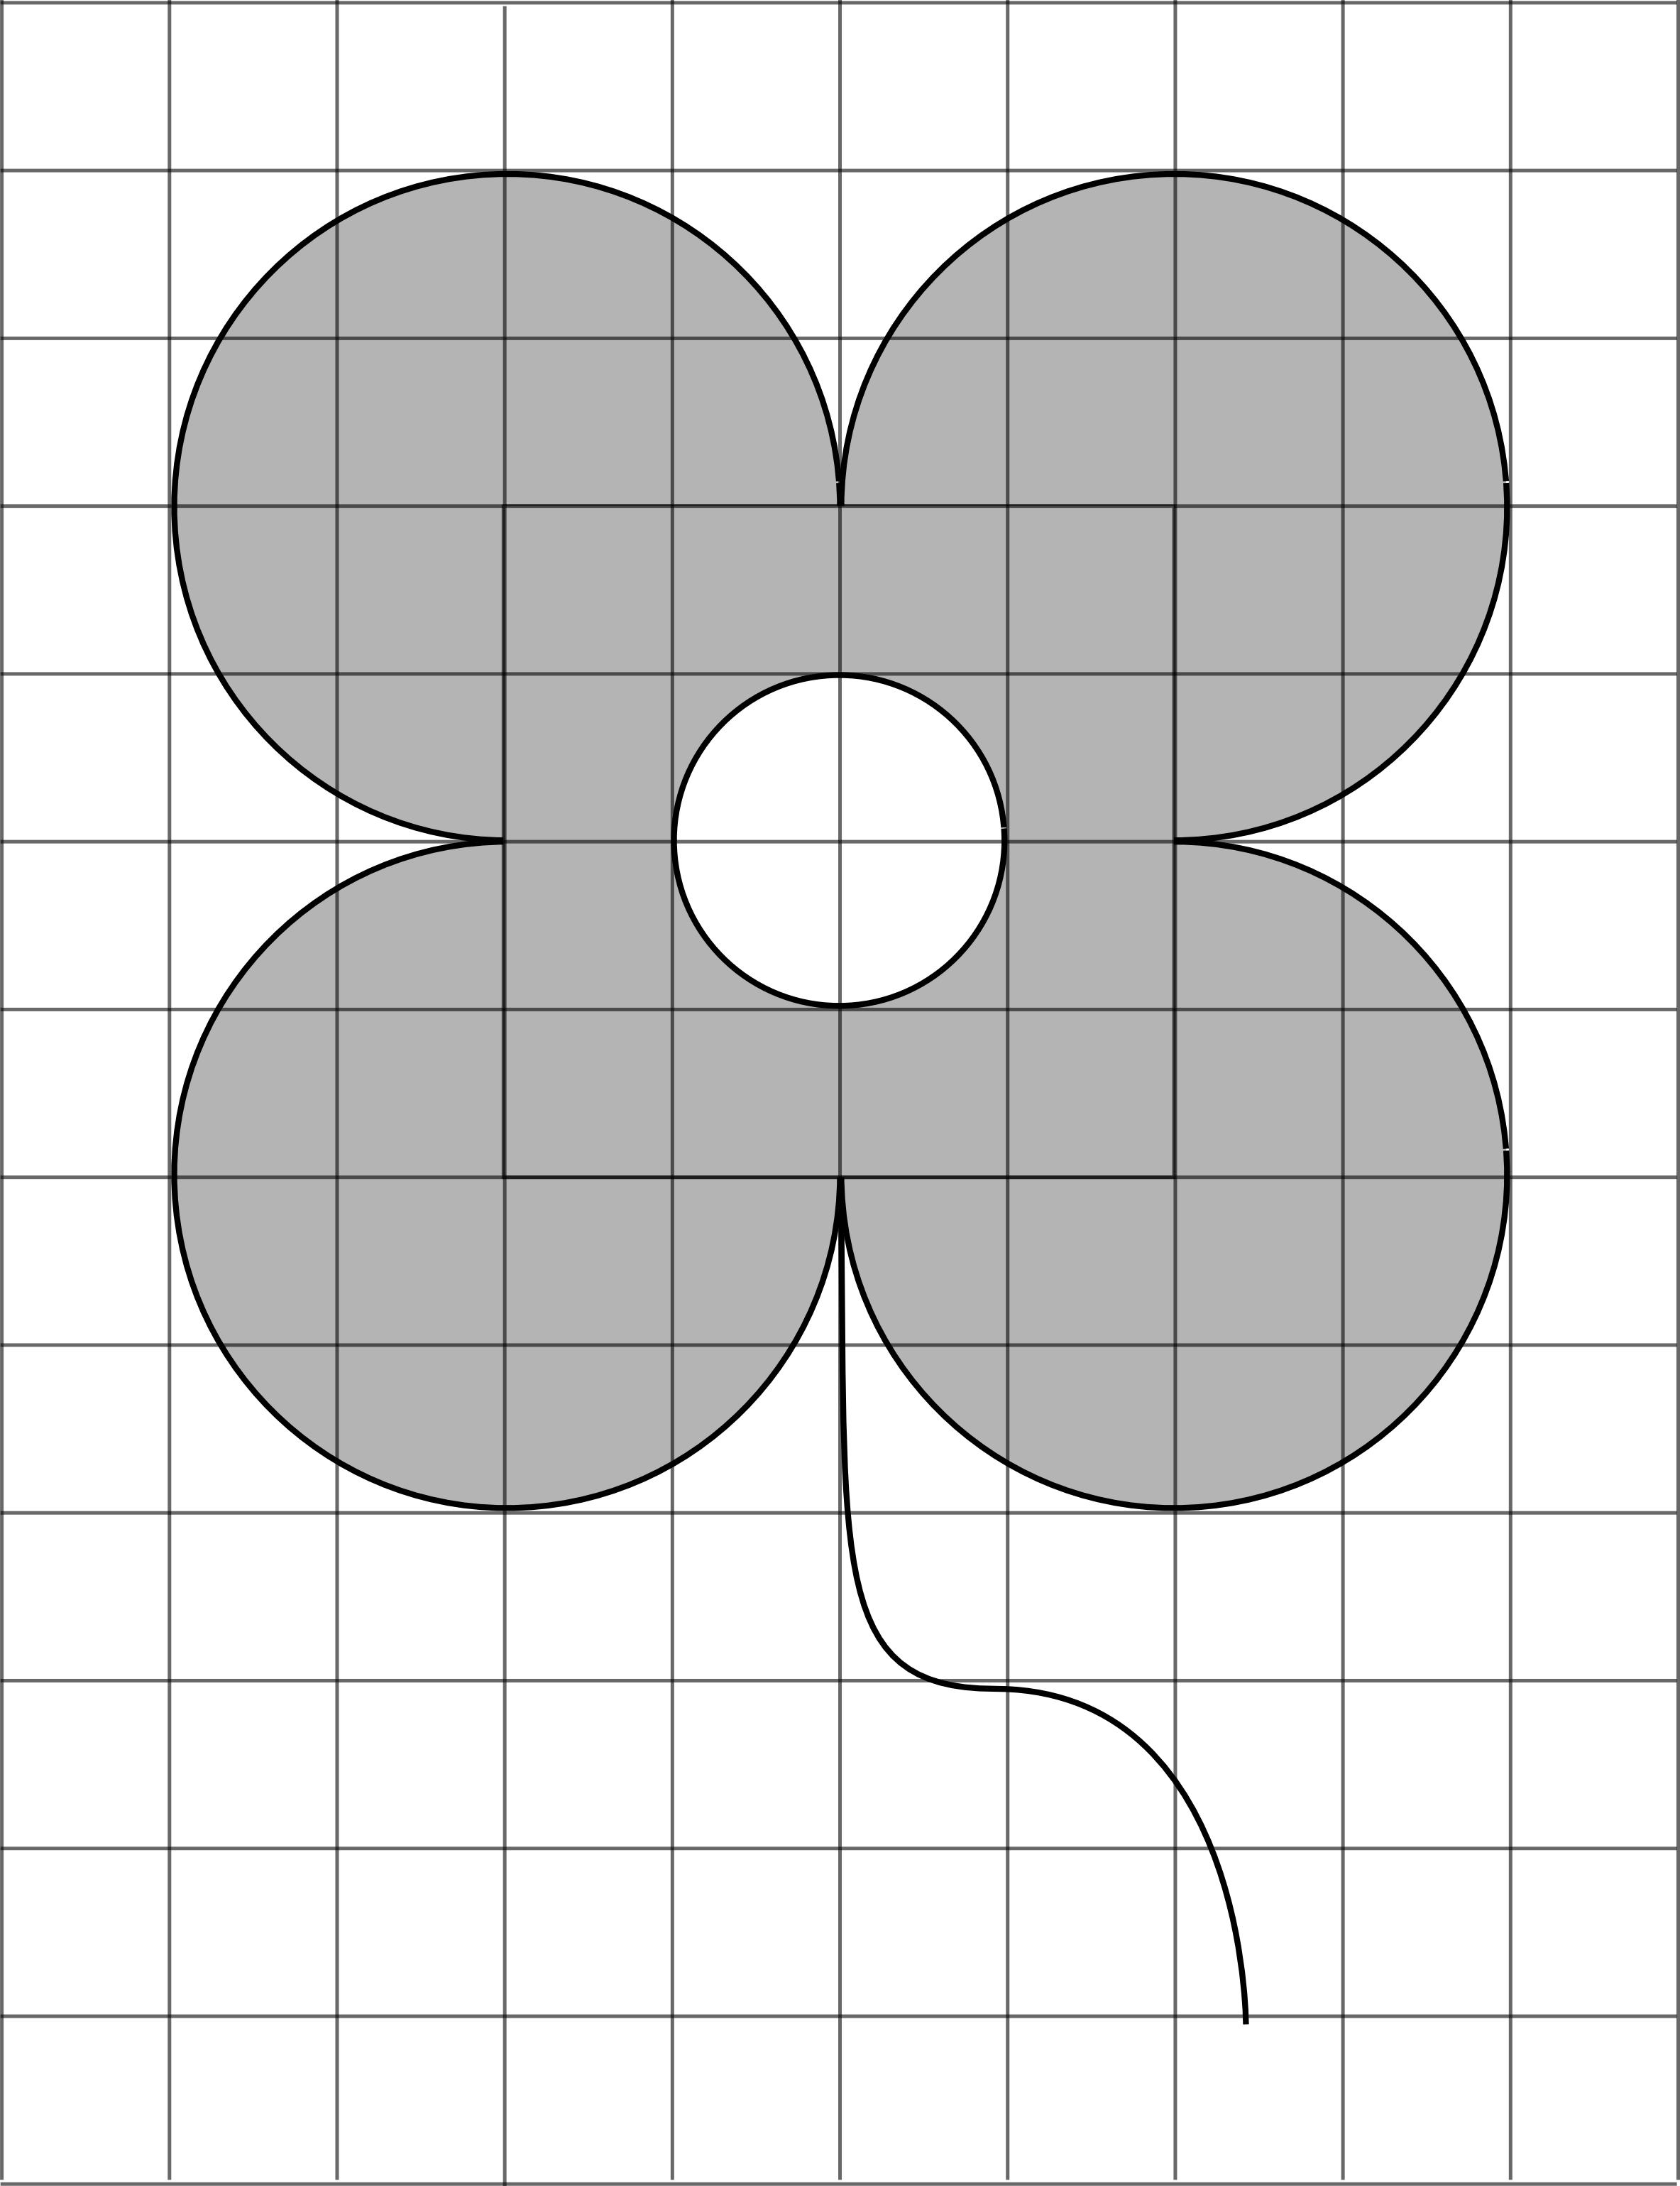

Calcule l’aire de la partie grisée à 0,01 de cm² près en utilisant ta calculatrice.
écris toute ta démarche et tous tes calculs.

Exprime ta réponse sous la forme d’une phrase.

Deuxième partie

1. On te donne la figure ci-dessous (quadrillage de 1 cm)

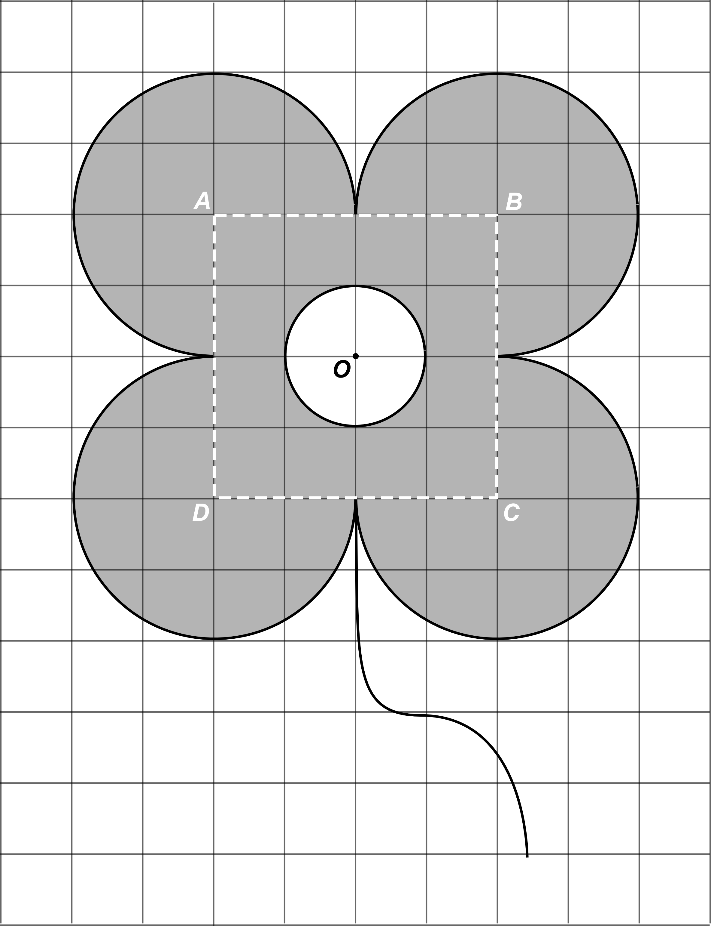

Calcule à 0,01 de cm² près :
l’aire du carré ABCD :
l’aire du disque blanc de centre O :
l’aire de la partie d’un « pétale » extérieure au carré :
l’aire la partie de la fleur extérieure au carré :
l’aire totale de la partie grisée :

2. On te donne la figure ci-dessous (quadrillage de 1 cm)

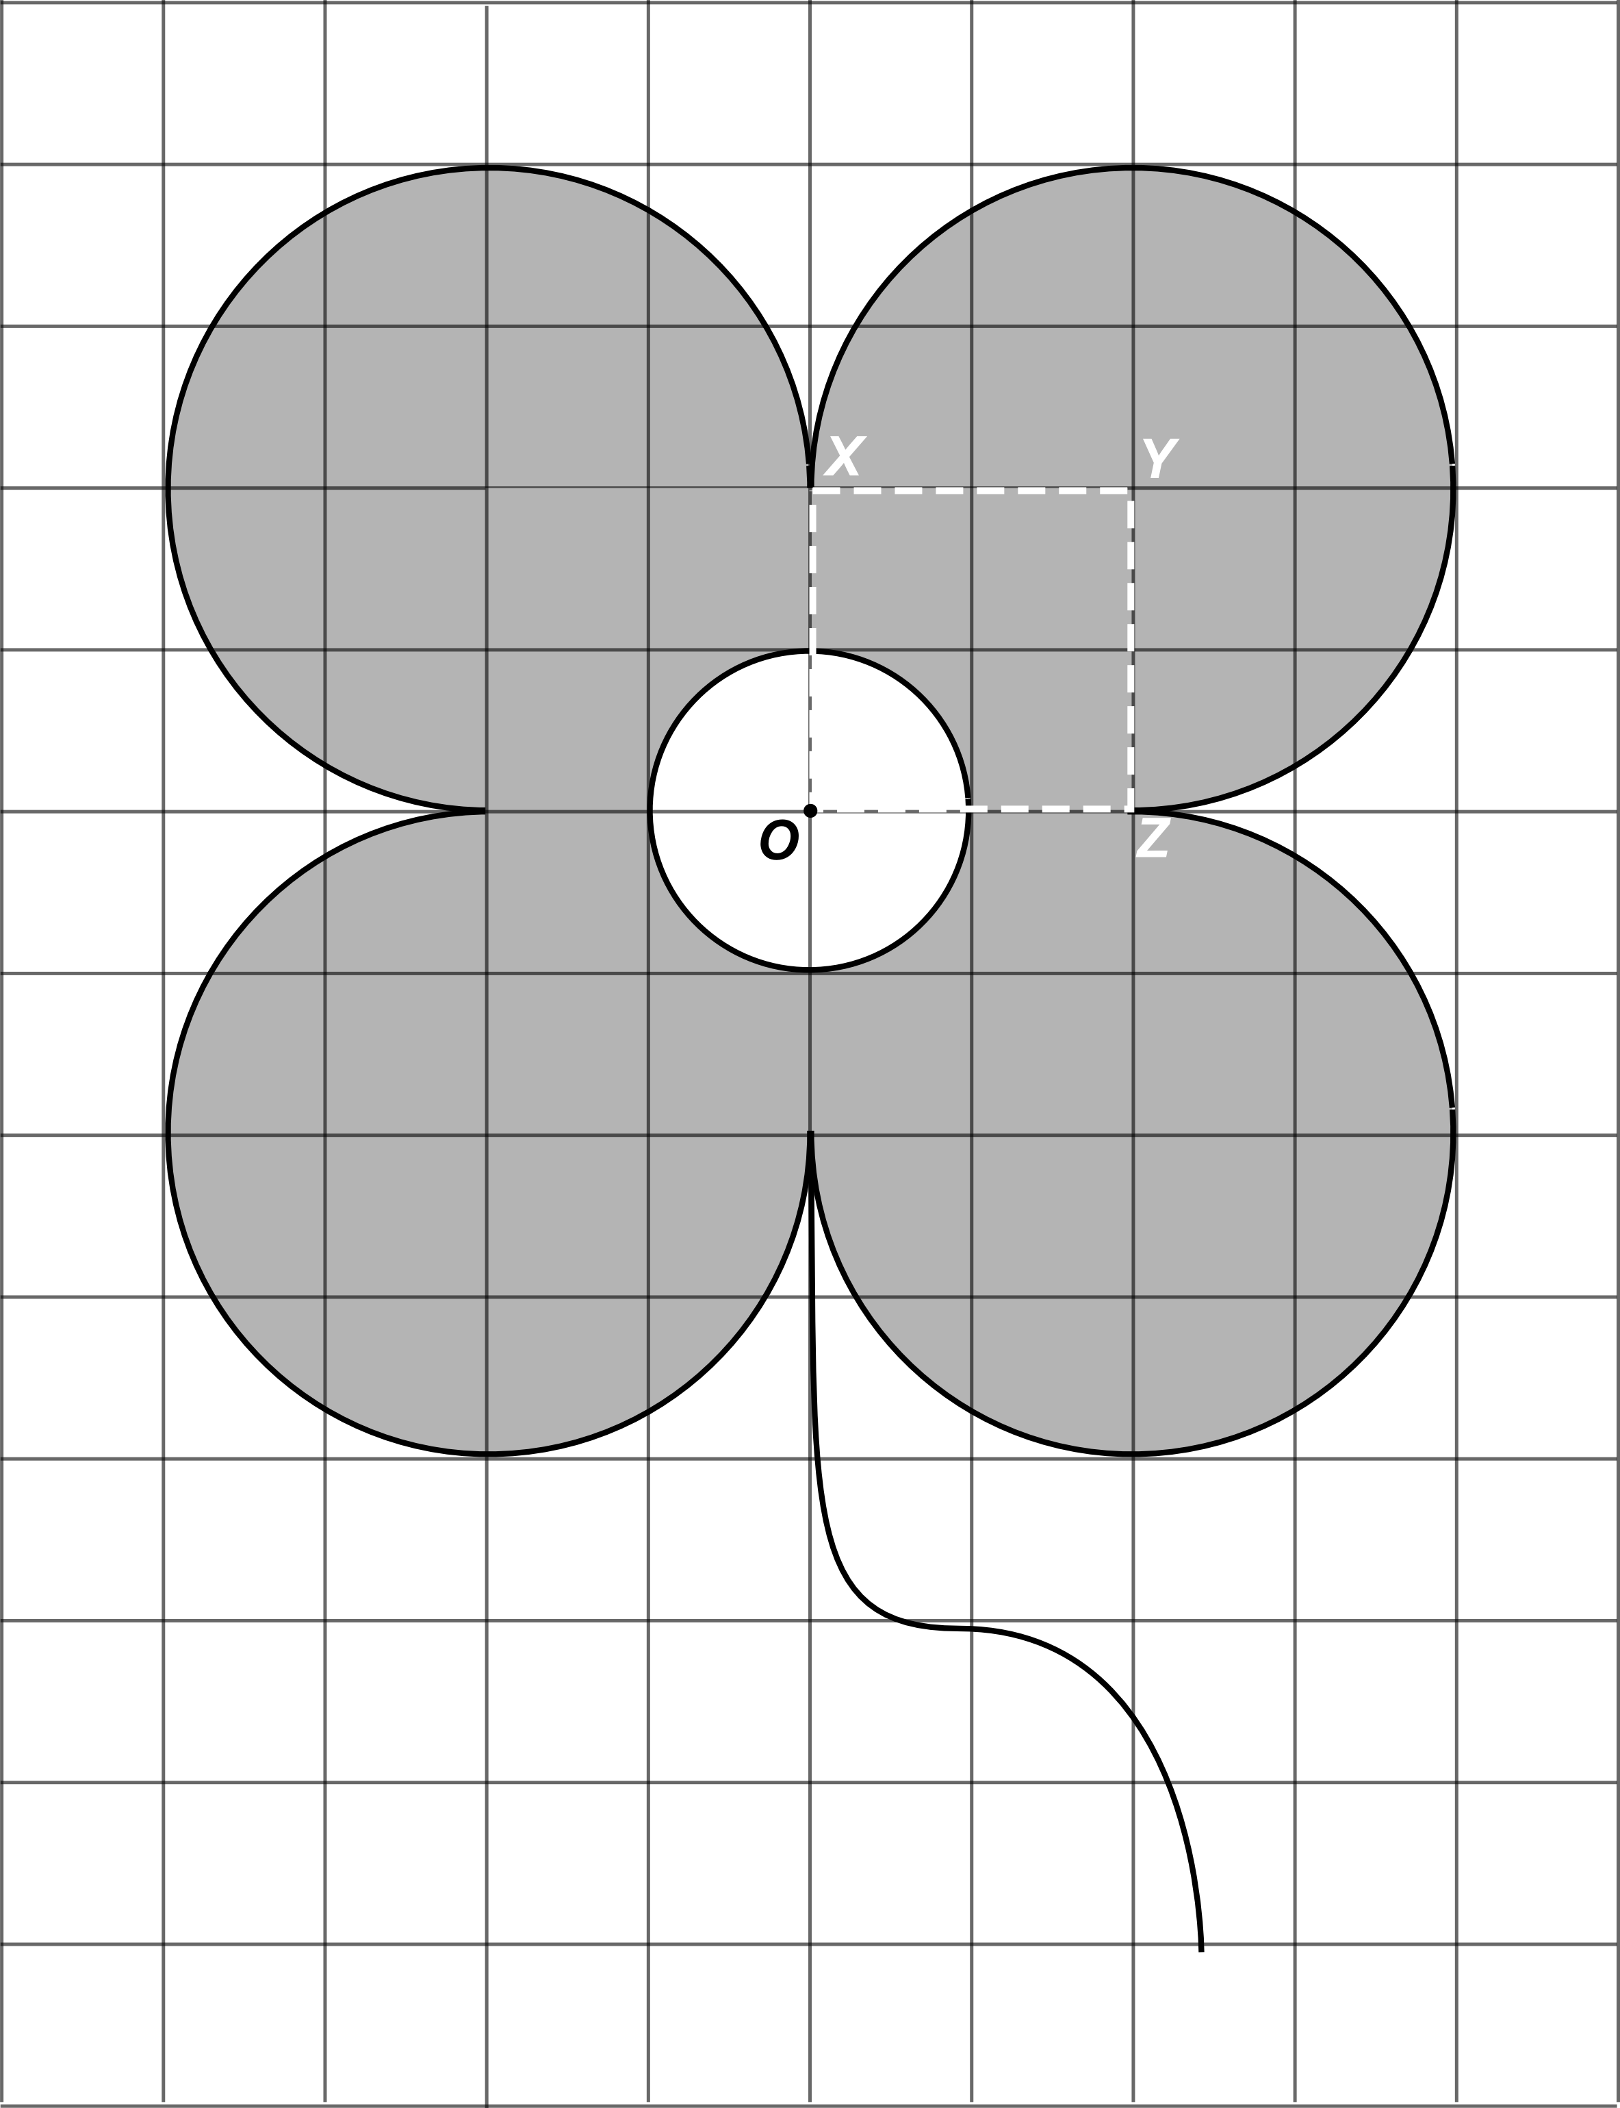

Calcule à 0,01 de cm² près :
l’aire du carré OXYZ :
l’aire d’un quart du disque blanc de centre O :
l’aire de la partie du « pétale » extérieure au carré :
l’aire du « pétale » :
l’aire totale de la figure grisée :

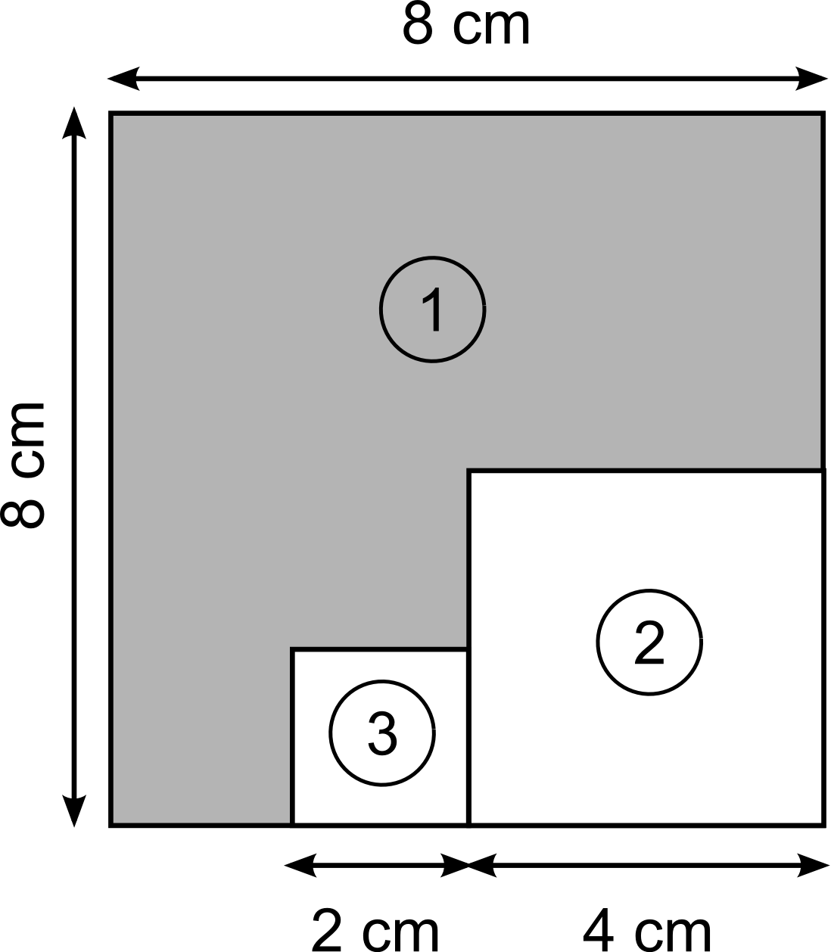
3.

1° Les propositions suivantes sont-elles vraies ou fausses ?
Corrige celles qui sont fausses.
a) L’aire du carré ② vaut 8 cm²

b) L’aire du grand carré vaut 64 cm²

c) L’aire du carré ② vaut le quart de celle du grand carré

d) L’aire du carré ③ vaut la moitié de celle du carré ②

2° Calcule l’aire de la partie ① grisée en écrivant tous tes calculs.

4. Calcule les aires des carrés grisés

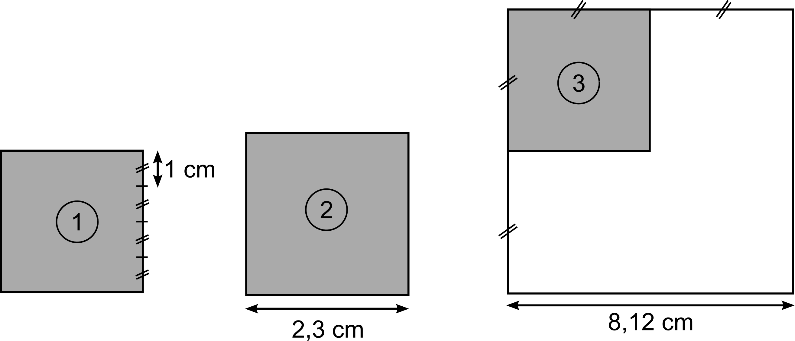

Aire ① :

Aire ② :

Aire ③ :

5. a) Entoure la ou les proposition(s) qui est (sont) vraie(s)
(la valeur de est arrondie à 2 décimales)
L’aire d’un disque de 10 cm de rayon vaut 314 cm²
L’aire d’un disque de 10 cm de rayon vaut cm²
L’aire d’un disque de 10 cm de diamètre vaut 314 cm²
L’aire d’un disque de 20 cm de diamètre vaut 314 cm²
b) Calcule l’aire des d’un disque de 4 cm de rayon

6. Calcule, à 0,01 de cm² près, les aires des formes grisées suivantes.
(quadrillage de 1 cm)

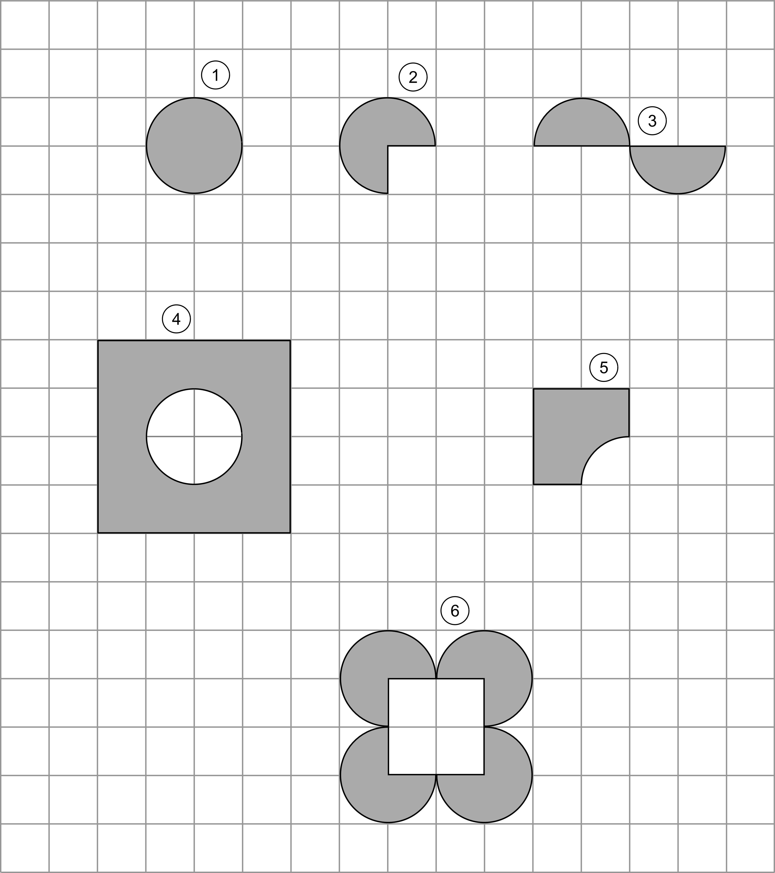

Aire ① : Aire ④ :

Aire ② : Aire ⑤ :

Aire ③ : Aire ⑥ :

